ДАННЫЕ
о поступлении и рассмотрении обращений граждан
к депутатам Череповецкой городской Думы
в Ӏ полугодие 2020 года

Соотношение устных, электронных обращений граждан и обращений на бумажном носителе
Форма  обращений  Период | Письменные | Устные | Электронные | Итого
Ӏ полугодие 2020 год | 125  (23,8%) | 230  (43,8%) | 170  (32,4%) | 525
Ӏ полугодие 2019 год | 157  (26,5%) | 317  (53,5%) | 118  (19,9%) | 592

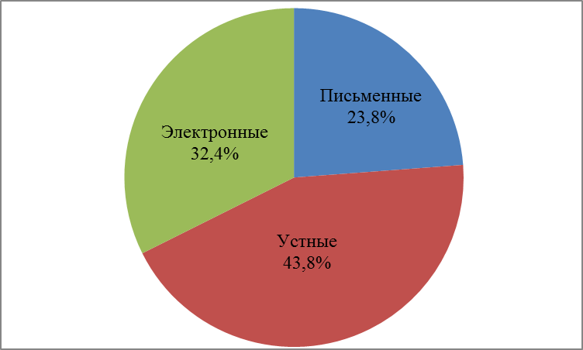 | 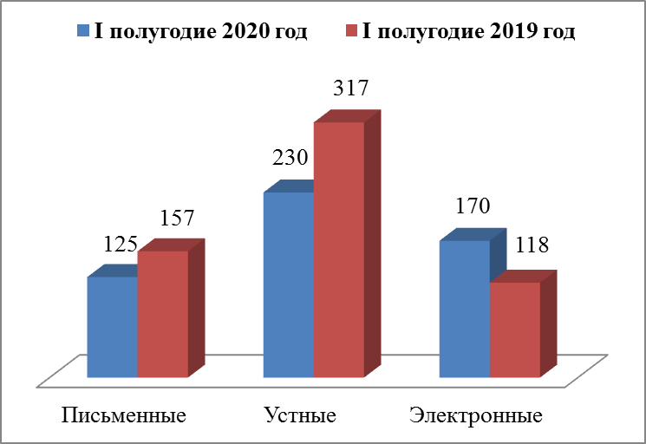

Динамика количества и доли поступивших обращений по категориям заявителей
Социальный состав  заявителей  Период | Пенсионеры | Рабочие | Служащие | Предпри  ниматели | Безработ  ные | Обучаю  щиеся | Студен  ты | Не указавшие свой социаль  ный статус
Ӏ полугодие 2020 год | 56  (10,7%) | 78  (14,8%) | 16  (3%) | 12  (2,3%) | 6  (1,1%) | 1  (0,2%) | 1  (0,2%) | 355  (67,6%)
Ӏ полугодие 2019 год | 93  (15,7%) | 76  (12,8%) | 22  (3,7%) | 5  (0,8%) | 3  (0,5%) | 2  (0,3%) | - | 391  (66,1%)

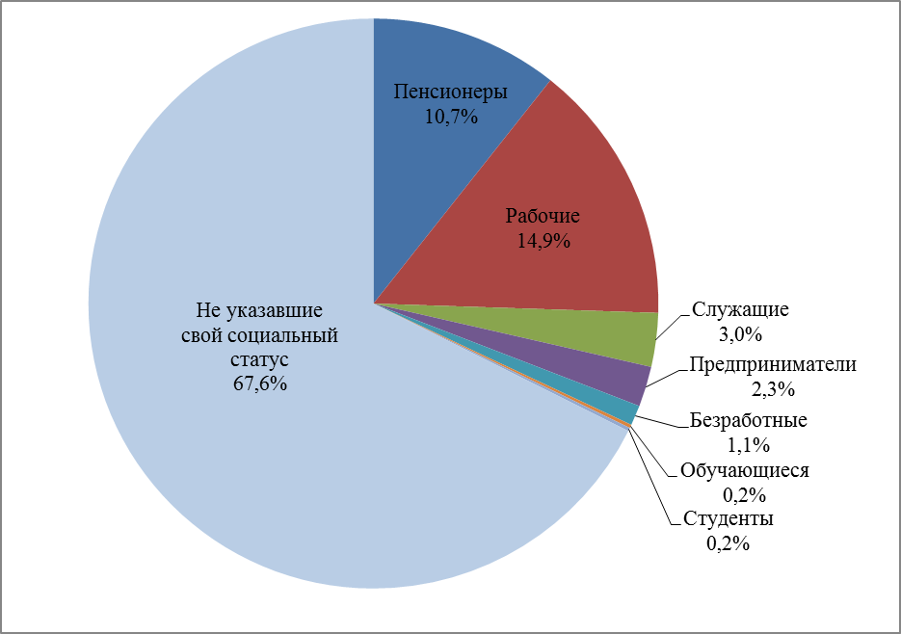 |  | 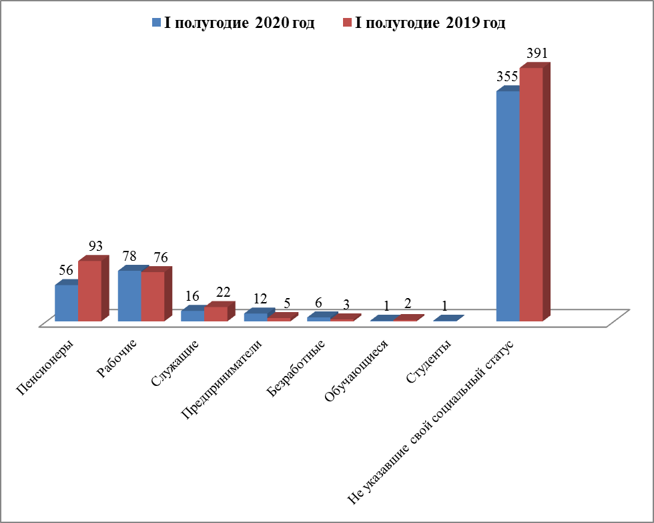
Распределение по тематическим разделам количества обращений
Тематический раздел  Период | Жилищно-коммунальная сфера | Социальная сфера | Экономика | Государство, общество, политика | Оборона, безопасность, законность | Жилищные вопросы
Ӏ полугодие 2020 год | 227  (43,2%) | 100  (19%) | 89  (17%) | 75  (14,3%) | 22  (4,2%) | 12  (2,3%)
Ӏ полугодие 2019 год | 303  (51,2%) | 87  (14,7%) | 101  (17,1%) | 66  (11,1%) | 21  (3,5%) | 14  (2,4%)

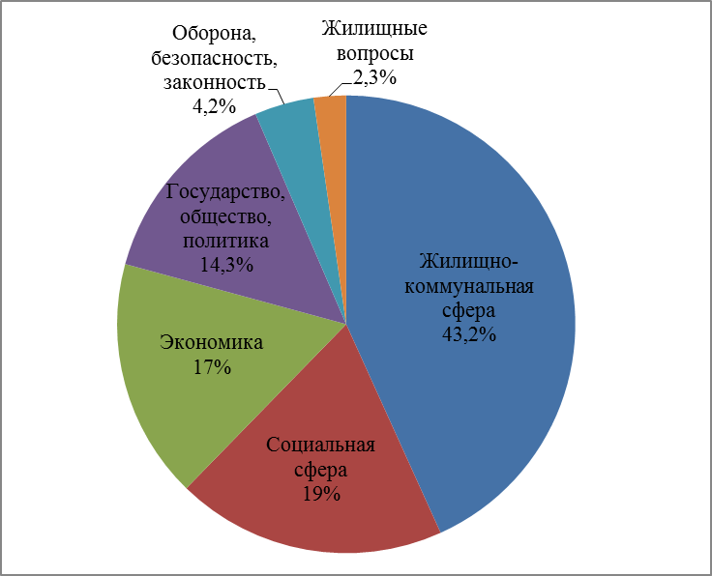 | 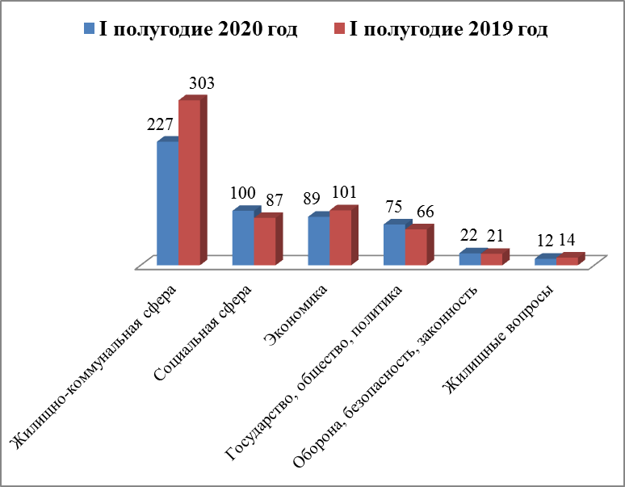

Распределение по тематикам количества вопросов, содержащихся в обращениях
Жилищно-коммунальная сфера
Вопросы,  содержащиеся в  обращениях  Период | Благоустройство придомовых территорий, комплексное благоустройство | Содержа  ние общего имущества | Управляю  щие организа  ции | Оплата жилищно-коммуналь  ных услуг и электроэнергии, взносов в Фонд капитального ремонта | Благоустройство и ремонт подъезд  ных дорог, в том числе тротуаров | Уборка снега, мусора | Содержа  ние кладбищ и мест захоронений | Уличное освеще  ние | Капиталь  ный ремонт общего имущества | Обращение с твердыми коммунальными отходами | Организация условий и мест для детского отдыха и досуга (детских и спортивных площадок) | Иные вопросы
Ӏ полугодие 2020 год | 78  (34,4%) | 28  (12,3%) | 12  (5,3%) | 11  (4,8%) | 30  (13,2%) | 5  (2,2%) | 2  (0,9%) | 8  (3,5%) | 6  (2,6%) | 19  (8,4%) | 5  (2,2%) | 23  (10,1%)
Ӏ полугодие 2019 год | 65  (21,4%) | 29  (9,6%) | 25  (8,3%) | 33  (10,9%) | 27  (8,9%) | 40  (13,2%) | 6  (2%) | 5  (1,7%) | 14  (4,6%) | 16  (5,3%) | 8  (2,6%) | 35  (11,6%)

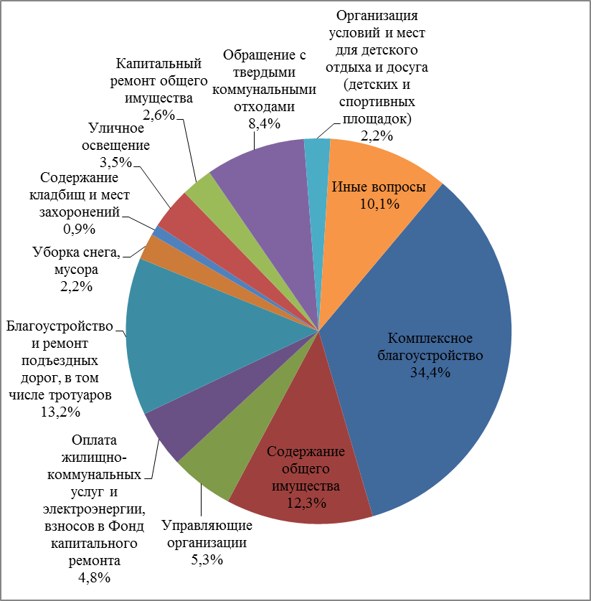 | 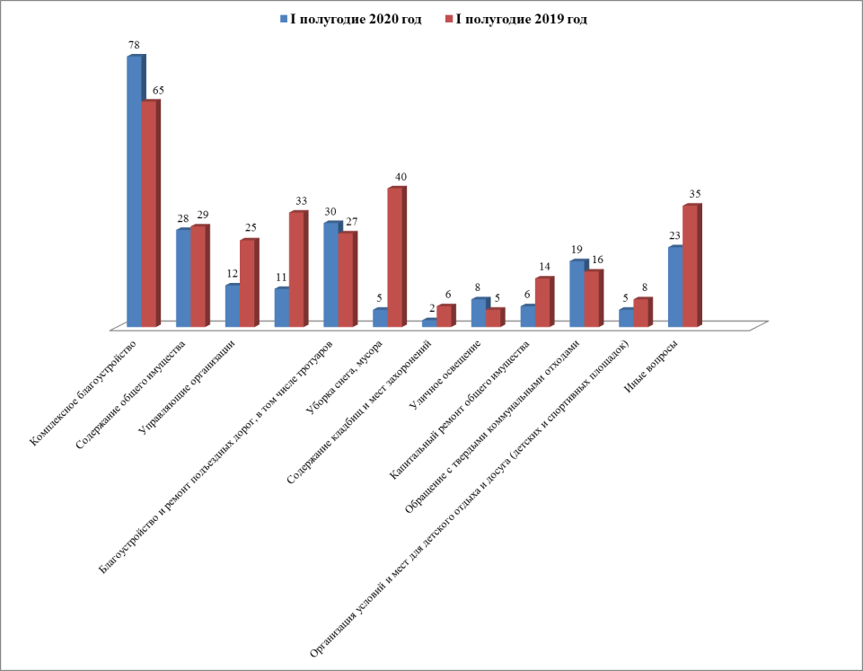
Социальная сфера
Вопросы,  содержащиеся  в обращениях  Период | Социальная защита | Образование | Труд и занятость населения | Здравоохранение | Культура, искусство | Физическая культура и спорт | Иные вопросы
Ӏ полугодие 2020 год | 44  (44%) | 22  (22%) | 6  (6%) | 16  (16%) | 4  (4%) | 5  (5%) | 3  (3%)
Ӏ полугодие 2019 год | 37  (42,5%) | 16  (18,4%) | 7  (8%) | 15  (17,2%) | 8  (9,2%) | 2  (2,3%) | 2  (2,3%)

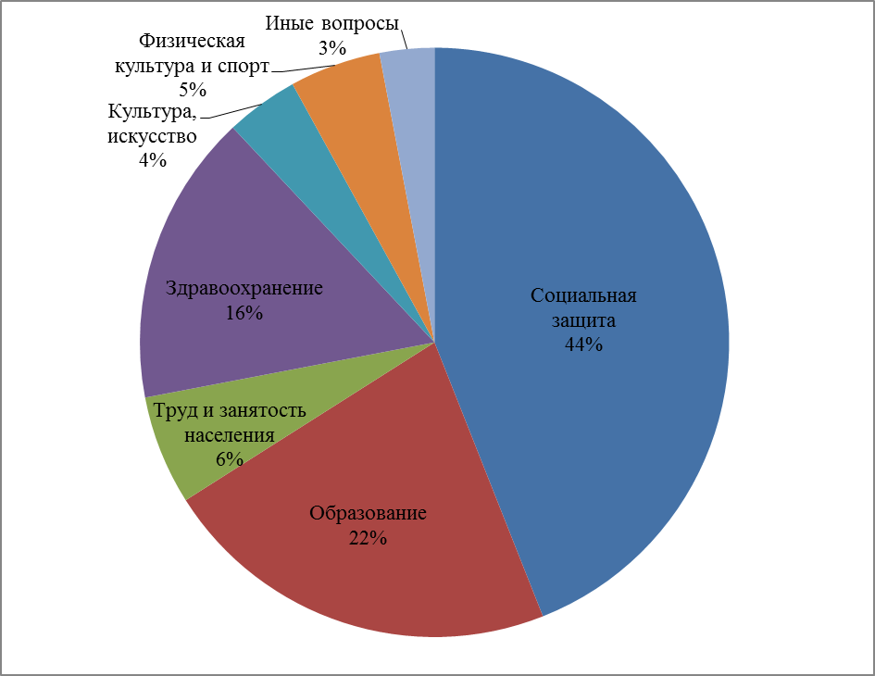 | 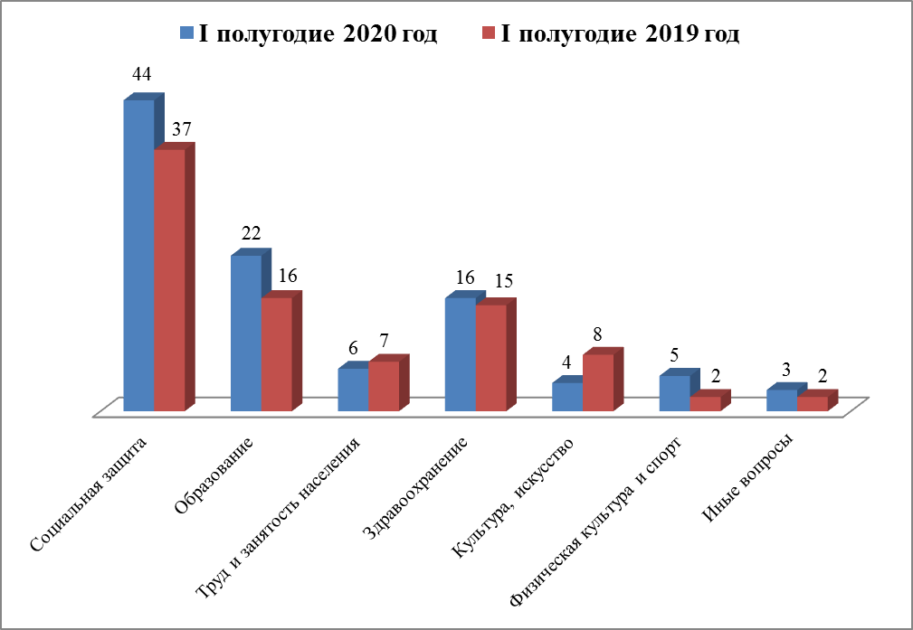
Экономика
Вопросы,  содержащиеся  в обращениях  Период | Строительство и архитектура | Дорожное хозяйство, безопасность дорожного движения | Природные ресурсы и охрана окружающей природной среды | Торговля | Налоги | Транспорт | Иные вопросы
Ӏ полугодие 2020 год | 28  (31,5%) | 10  (11,2%) | 10  (11,2%) | 11  (12,4%) | 2  (2,2%) | 6  (6,7%) | 22  (24,7%)
Ӏ полугодие 2019 год | 21  (20,8%) | 22  (21,8%) | 17  (16,8%) | 10  (9,9%) | 8  (7,9%) | 9  (8,9%) | 14  (13,9%)

Государство, общество, политика

Вопросы, содержащиеся в  обращениях  Период | Конституционный строй | Основы государственного управления | Иные вопросы
Ӏ полугодие 2020 год | 39  (52%) | 33  (44%) | 3  (4%)
Ӏ полугодие 2019 год | 36  (54,5%) | 26  (39,4%) | 4  (6,1%)

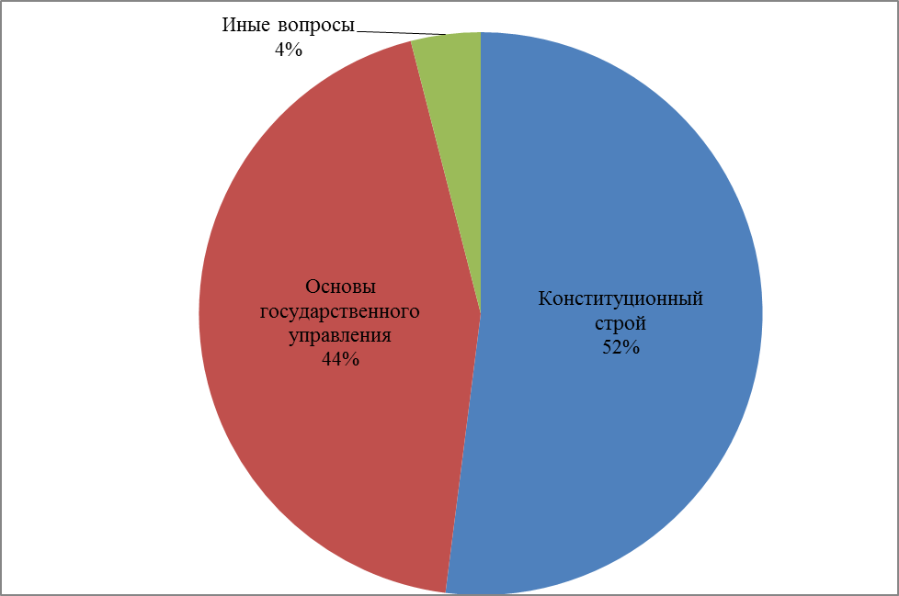 | 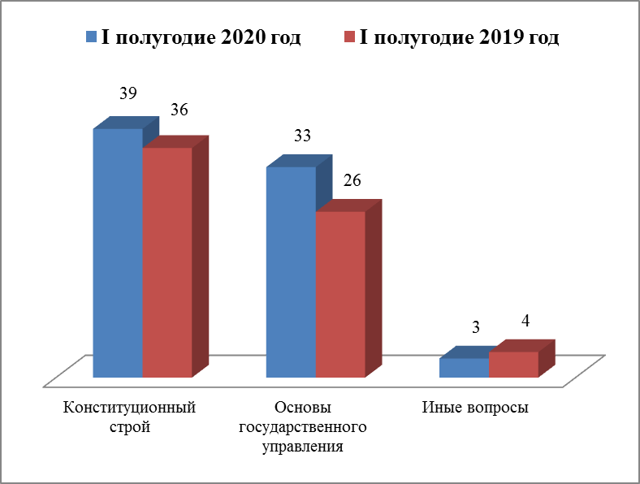
Оборона, безопасность, законность

Вопросы, содержащиеся  в обращениях  Период | Оборона | Безопасность и охрана правопорядка | Правосудие | Иные вопросы
Ӏ полугодие 2020 год | 5  (22,7%) | 14  (63,6%) | 3  (13,6%) | -
Ӏ полугодие 2019 год | 5  (23,8%) | 12  (57,1%) | 2  (9,5%) | 2  (9,5%)

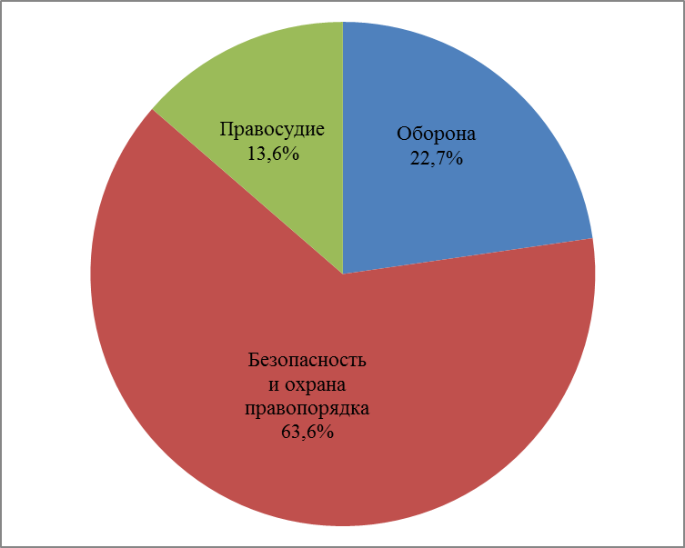 | 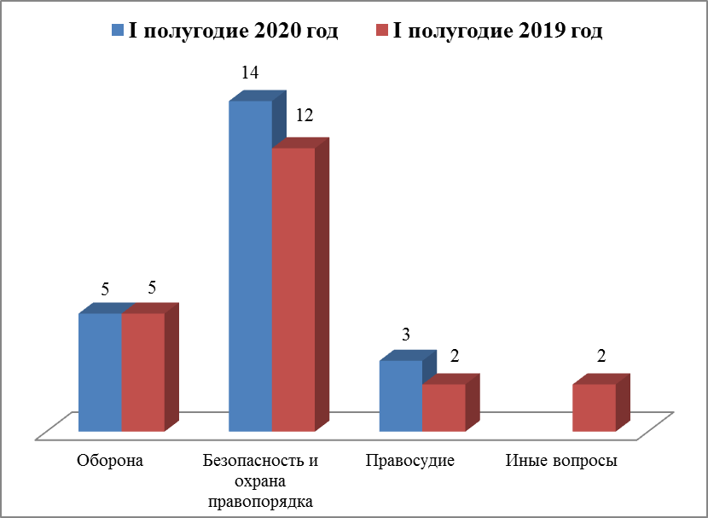
Жилищные вопросы

Вопросы, содержащиеся в обращениях  Период | Обеспечение граждан жилищем, пользование жилищным фондом | Жилищный фонд
Ӏ полугодие 2020 год | 8  (66,7%) | 4  (33,3%)
Ӏ полугодие 2019 год | 7  (50%) | 7  (50%)

